Dzień 3 – Potrafimy liczyć

- Karta pracy, cz. 3, s. 74. W pustym prostokącie narysuj zwierzę, które ukryło się na obrazku.
- „Kto ma ile nóg” – segregowanie.
Każde dziecko ma przed sobą dywanik. Poniżej jest zastaw zwierząt hodowlanych. Wytnij je. Poszukaj w domu dwa sznurki, dwie tasiemki lub mogą być dwie kartki różnego koloru.
Dziecko tworzy zbiór zwierząt z 2 nogami (w jednej pętli, lub kartce np. kogut) i zbiór zwierząt z 4 nogami (na drugiej kartce, np. koń). Nazywają zwierzęta, które znalazły się w zbiorach. Przeliczają elementy w jednym i drugim zbiorze. Ustalają, w którym zbiorze jest więcej zwierząt i o ile.
3. „Co słychać na początku” – tworzenie zbiorów.
Dzieci tworzą zbiór zwierząt, w nazwie których na początku słychać głoskę „k” (kura, kaczka, krowa, koń, koza, królik) i zbiór pozostałych zwierząt (gęś, indyk, świnia, owca). Porównują liczebność zbiorów, ustalają, gdzie jest więcej, a gdzie mniej zwierząt i o ile. Przeliczają ile jest zwierząt wszystkich razem.

4. „Ile sylab jest w nazwie?” – porównywanie liczebności zbiorów.
Dzieci tworzą zbiór zwierząt, których nazwa składa się z jednej sylaby (koń, gęś) i zbiór zwierząt, których nazwa składa się z dwóch sylab (kura, indyk, świnia, kaczka, krowa, koza, królik, owca). Porównują liczebność zbiorów, liczą o ile jest więcej zwierząt, w nazwie których są dwie sylaby.
5. „Zapamiętaj kolejność” – zabawa dydaktyczna. Dzieci wybierają 4 – 5 dowolnych sylwet i układają je na dywaniku w rzędzie. Następnie prezentują swoje zwierzęta naśladując ich głosy.

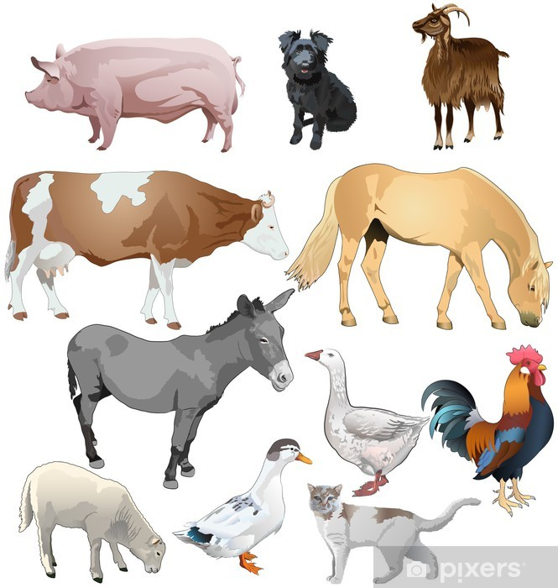

6. A teraz zapraszam do ćwiczeń gimnastycznych. Troszkę się poruszamy
Dzieci zabierają jedna kartkę A4 i zgniatając ją, formują kulę do ćwiczeń. Dzieci ćwiczą na boso. Zachęć do ćwiczeń rodzeństwo i rodziców.
- dzieci kulę trzymają w prawej dłoni i wykonują krążenie prawego ramienia w przód, zmiana ręki,
- ćwiczenie jak wyżej tylko w tył, zmiana ręki,
- dzieci podrzucają kulę i próbują klasnąć z przodu w dłonie i złapać kulę,
- ćwiczenie jak wyżej tylko klaszczemy za plecami,
- ćwiczenie jak wyżej tylko klaszczemy raz pod jednym kolanem raz pod drugim,
- rozkrok obunóż, opad tułowia w przód w prawej ręce kula, przekładanie kuli z ręki do ręki wokół kolan, kula zatacza ósemki, zmiana kierunku przekazywania kuli,
- siad rozkroczny, kula leży na podłodze między nogami, dzieci wykonują skłon tułowia w przód jednocześnie starają się tak dmuchnąć w kulę, żeby się przemieściła do przodu, wyprost, powtarzamy 6 razy,
- w leżeniu na brzuchu ramiona wyciągnięte przed twarzą w dłoniach kula, wznos tułowia w górę z jednoczesnym oderwaniem łokci od podłogi i podrzuceniem kuli w górę, podczas ćwiczenia ręce są wyprostowane, powtarzamy 3 serie po 5 powtórzeń,
- w siadzie prostym z tyłu podpartym, kula leży po prawej stronie nóg, dzieci przenoszą wyprostowane nogi nad kulą z jednej strony na drugą, powtarzamy 10 razy,
Dzieci odkładają kule.
A na koniec usiądź spokojnie, wsłuchaj się i zrelaksuj
https://www.youtube.com/watch?v=18SpO_lyH2Q

Miłej zabawy
Pani Kasia

Zadania dodatkowe dla chętnych
Wytnij liczby z boku kratki i dopasuj w brakujące pola.
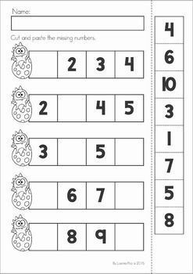
Wytnij puzzle i przyklej w odpowiedniej kolejności, aby powstał obrazek, a następnie pokoloruj go.
